Resolución del Pleno del Instituto de Transparencia, Acceso a la Información Pública y Protección de Datos Personales del Estado de México y Municipios, con domicilio en Metepec, Estado de México; de veintiocho (28) de abril de dos mil veintiséis.
VISTO el expediente electrónico formado con motivo del recurso de revisión 1673/INFOEM/IP/RR/2026, promovido por XXXX, a quien en lo sucesivo se le identificará como EL RECURRENTE, en contra de la respuesta del Ayuntamiento de Mexicaltzingo, en lo sucesivo el SUJETO OBLIGADO, se procede a dictar la presente resolución, con base en los siguientes:

A N T E C E D E N T E S

- El nueve de diciembre de dos mil veinticinco, se presentó ante el SUJETO OBLIGADO a través del SAIMEX, la solicitud de información pública registrada con el número 00510/MEXICAL/IP/2025; mediante la cual se solicitó la siguiente información:

“Plan de desarrollo urbano municipal vigente en 2022, 2023, 2024 y 2025” (Sic)

- Se eligió como modalidad de entrega de la información: A través del SAIMEX.

- El veinte de enero de dos mil veintiséis, el SUJETO OBLIGADO, dio respuesta a través del archivo RESPUESTA SOLICITUD 510-2025.pdf, del que se desprende lo siguiente:

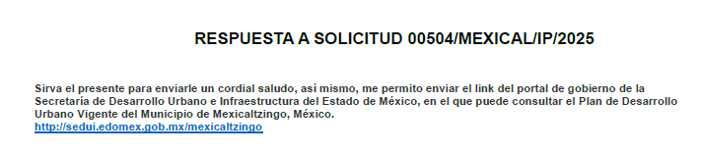

INCONFORMIDAD
- Inconforme con lo anterior, el nueve de febrero de dos mil veintiséis, el hoy RECURRENTE, interpuso recurso de revisión en contra de la respuesta emitida por el SUJETO OBLIGADO, manifestando las siguientes razones o motivos de inconformidad:

- Acto impugnado: “Número de Folio de la Solicitud: 00510/MEXICAL/IP/2025”

- Razones o Motivos de inconformidad: “AGRAVIOS La respuesta emitida por el sujeto obligado es incompleta, incongruente y carente de exhaustividad, vulnerando mi derecho de acceso a la información pública, por las siguientes razones: La solicitud fue clara y específica, ya que se pidió expresamente conocer el Plan de Desarrollo Urbano Municipal vigente en los años 2022, 2023, 2024 y 2025. La autoridad no dio respuesta puntual por cada uno de los años solicitados, ni emitió un pronunciamiento expreso que indique: Si el mismo Plan de Desarrollo Urbano estuvo vigente en todos esos ejercicios fiscales, o Si existieron distintos planes, actualizaciones, modificaciones o cambios de vigencia entre dichos años. La respuesta se limita a remitir un enlace electrónico al portal de la Secretaría de Desarrollo Urbano e Infraestructura del Estado de México, lo cual no satisface la solicitud, ya que: No se señala la fecha exacta de inicio de vigencia del plan publicado. No se aclara qué plan fue aplicable en 2022, considerando que el documento señalado tiene como “última actualización” el 25 de agosto de 2023. No se confirma expresamente si dicho plan continúa vigente en 2024 y 2025 sin modificaciones. Remitir a un vínculo electrónico no equivale a una respuesta fundada y motivada, ni cumple con el principio de exhaustividad, pues la autoridad estaba obligada a pronunciarse de manera expresa y clara sobre la vigencia del instrumento de planeación en cada uno de los años solicitados. En consecuencia, la respuesta impugnada no guarda congruencia con la solicitud planteada, incumple los principios de máxima publicidad, certeza y claridad, y deja en estado de incertidumbre al solicitante. PETICIÓN Por lo expuesto, solicito se revoque la respuesta impugnada y se ordene al sujeto obligado emitir una nueva respuesta completa, en la que informe de manera expresa y precisa: Qué Plan de Desarrollo Urbano Municipal estuvo vigente en 2022. Qué Plan estuvo vigente en 2023, indicando la fecha exacta de cambio, en su caso. Si el Plan vigente continúa aplicándose en 2024 y 2025, o si ha sufrido modificaciones. Las fechas exactas de inicio y, en su caso, conclusión de vigencia de cada instrumento.”

MANIFESTACIONES
- La Comisionada Ponente con fundamento en lo dispuesto por el artículo 185 fracción II de la ley de la materia, a través del acuerdo de admisión notificado el diez de febrero de dos mil veintiséis, puso a disposición de las partes el expediente electrónico vía SAIMEX a efecto de que en un plazo máximo de siete días manifestaran lo que a su derecho conviniera, ofrecieran pruebas y alegatos según corresponda a los casos concretos, y el SUJETO OBLIGADO presentará el Informe Justificado procedente.

- El SUJETO OBLIGADO, rindió informe justificado por medio del archivo MANIFESTACIONES R.R. 01673-2025.pdff, mismo que se puso a la vista de las partes el veintiuno de abril de dos mil veintiséis, del que se desprende lo siguiente:

1) En relación al Plan de Desarrollo Urbano Municipal de Mexicaltzingo que rigió durante el año 2022, fue publicado en la Gaceta de Gobierno No. 87 de fecha 30 de octubre de 2003, el cual al día de hoy se encuentra abrogado. Envió el link donde puede visualizarlo:
2) En relación al plan de desarrollo urbano que rigió en los años 2023, 2024 y 2025, fue publicado en la Gaceta de Gobierno No. 35, de fecha 25 de agosto de 2023, mismo que se encuentra vigente al día de hoy. Envió link de la gaceta y link del portal de Gobierno de la Secretaría de Desarrollo Urbano e Infraestructura del Estado de México, en el que puede consultar el Plan de Desarrollo Urbano Vigente del Municipio de Mexicaltzingo, México.
- El PARTICULAR fue omiso en realizar manifestación alguna que a su derecho conviniera.

- El veintiuno de abril de dos mil veintiséis, se notificó el acuerdo por el que se amplió el plazo para resolver el recurso de revisión que nos ocupa.

- Finalmente, mediante acuerdo de veintisiete de abril de dos mil veintiséis, se decretó el cierre de instrucción, por lo que no habiendo más que hacer constar, y

C O N S I D E R A N D O

PRIMERO. De la competencia
- Este Instituto de Transparencia, Acceso a la Información Pública y Protección de Datos Personales del Estado de México y Municipios, es competente para conocer y resolver del presente recurso de conformidad con el artículo: 6, apartado A, fracción IV de la Constitución Política de los Estados Unidos Mexicanos; 5, párrafos trigésimo segundo, trigésimo tercero y trigésimo cuarto, fracciones IV y V, de la Constitución Política del Estado Libre y Soberano de México; artículos 1, 2 fracción II, 13, 29, 36 fracciones I y II, 176, 178, 179, 181 párrafo tercero y 185 de la Ley de Transparencia y Acceso a la Información Pública del Estado de México y Municipios; y 7, 9 fracciones I y XXIV, y 11 del Reglamento Interior del Instituto de Transparencia, Acceso a la Información Pública y Protección de Datos Personales del Estado de México y Municipios.

SEGUNDO. De la oportunidad y procedencia.
- El medio de impugnación fue presentado a través del SAIMEX, en el formato previamente aprobado para tal efecto y dentro del plazo legal de quince días hábiles otorgados; para el caso en particular es de señalar que el SUJETO OBLIGADO entregó su respuesta el veinte de enero de dos mil veintiséis, de tal forma que el plazo para interponer el recurso de revisión transcurrió del veintiuno de enero al once de febrero de dos mil veintiséis, en consecuencia, el ahora RECURRENTE presentó su inconformidad el nueve de febrero de dos mil veintiséis, por lo que se estima que la inconformidad se presentó dentro del lapso legalmente establecido para tal efecto.

- Por otro lado, el escrito contiene las formalidades previstas por el artículo 180 último párrafo de la Ley de la materia actual, por lo que es procedente que este Instituto de Transparencia, Acceso a la Información Pública y Protección de Datos Personales del Estado de México y Municipios, conozca y resuelva el presente recurso.

TERCERO. Del planteamiento de la Litis.
- Se solicitó tener acceso, a la información que a continuación se desagrega:

“Plan de desarrollo urbano municipal vigente en 2022, 2023, 2024 y 2025.”

- En respuesta, el SUJETO OBLIGADO, remitió una liga de acceso en la que informo, se encuentra la información solicitada.

- En la etapa de manifestaciones el SUJETO OBLIGADO rindió el Informe Justificado correspondiente, por el que remite dos ligas de acceso en formato cerrado, en donde refirió, se encuentra la información solicitada.

- En dichas condiciones, la Litis a resolver en este recurso se circunscribe a determinar si se actualiza la causal de procedencia prevista en el artículo 179, fracción V de la Ley de Transparencia y Acceso a la Información Pública del Estado de México y Municipios; fracción que determina la hipótesis jurídica relativa a la entrega de información incompleta; contexto del cual se dolió EL RECURRENTE al momento de interponer su inconformidad.

- De modo tal que el presente recurso de revisión se abocara en determinar si el SUJETO OBLIGADO con su respuesta ciertamente actualiza la causal de procedencia antes señalada.

CUARTO. Del estudio y resolución del asunto.
- Acotada la Litis del presente asunto, respecto la fuente obligacional, se obvia el análisis de la competencia por parte del SUJETO OBLIGADO, para generar, administrar o poseer la información solicitada, dado que éste ha asumido la misma conforme a los documentos proporcionados en respuesta, razón por la cual, al haberse pronunciado es que acepta poseer y administrar dicha información en ejercicio de sus funciones de derecho público, motivo por el cual se actualiza el supuesto jurídico, previsto en el artículo 12 de la Ley de Transparencia y Acceso a la Información Pública del Estado de México y Municipios.

- Ahora bien, resulta necesario, previo al fondo del estudio, referir respecto los motivos de inconformidad hechos valer por el ahora RECURRENTE, que si bien es cierto, dentro del acto impugnado se señaló una solicitud de información diversa a la que dio origen al recurso de revisión que nos ocupa, también cierto es que, dentro de las razones o motivos de inconformidad, se advierte que hay relación con lo solicitado, situación que no impide entrar al estudio de fondo del asunto.

- Es así que, que el RECURRENTE, arguyó lo siguiente:
AGRAVIOS La respuesta emitida por el sujeto obligado es incompleta, incongruente y carente de exhaustividad, vulnerando mi derecho de acceso a la información pública, por las siguientes razones: La solicitud fue clara y específica, ya que se pidió expresamente conocer el Plan de Desarrollo Urbano Municipal vigente en los años 2022, 2023, 2024 y 2025.

La autoridad no dio respuesta puntual por cada uno de los años solicitados, ni emitió un pronunciamiento expreso que indique: Si el mismo Plan de Desarrollo Urbano estuvo vigente en todos esos ejercicios fiscales, o Si existieron distintos planes, actualizaciones, modificaciones o cambios de vigencia entre dichos años. La respuesta se limita a remitir un enlace electrónico al portal de la Secretaría de Desarrollo Urbano e Infraestructura del Estado de México, lo cual no satisface la solicitud, ya que: No se señala la fecha exacta de inicio de vigencia del plan publicado. No se aclara qué plan fue aplicable en 2022, considerando que el documento señalado tiene como “última actualización” el 25 de agosto de 2023. No se confirma expresamente si dicho plan continúa vigente en 2024 y 2025 sin modificaciones. Remitir a un vínculo electrónico no equivale a una respuesta fundada y motivada, ni cumple con el principio de exhaustividad, pues la autoridad estaba obligada a pronunciarse de manera expresa y clara sobre la vigencia del instrumento de planeación en cada uno de los años solicitados. En consecuencia, la respuesta impugnada no guarda congruencia con la solicitud planteada, incumple los principios de máxima publicidad, certeza y claridad, y deja en estado de incertidumbre al solicitante. PETICIÓN Por lo expuesto, solicito se revoque la respuesta impugnada y se ordene al sujeto obligado emitir una nueva respuesta completa, en la que informe de manera expresa y precisa: Qué Plan de Desarrollo Urbano Municipal estuvo vigente en 2022. Qué Plan estuvo vigente en 2023, indicando la fecha exacta de cambio, en su caso. Si el Plan vigente continúa aplicándose en 2024 y 2025, o si ha sufrido modificaciones. Las fechas exactas de inicio y, en su caso, conclusión de vigencia de cada instrumento.

- De lo anterior, se observa que el RECURRENTE, hizo uso del recurso de revisión que nos ocupa para ampliar su solicitud de información inicial, al inconformarse respecto las fechas de inicio, conclusión, modificaciones de los planes solicitados, información que no fue requerida de manera inicial, pues solo se solicitaron los planes vigentes en los años del 2022 al 2025.

- Conforme a lo anterior, debemos aclarar que el sistema de medios de impugnación se centra en el análisis de los agravios o motivos de inconformidad, los que deben tener relación directa con el acto de autoridad que lo motiva. En materia de transparencia, los motivos de la inconformidad deben versar sobre la respuesta de información proporcionada por los Sujetos Obligados o la negativa de entrega de la misma, derivada de la solicitud de información pública. De este modo, en los motivos de inconformidad, los Recurrentes no pueden incluir situaciones novedosas o solicitudes de información nuevas de las que el SUJETO OBLIGADO no tuvo la oportunidad de conocer y, por consiguiente, producir un posicionamiento.

- Es por ello que la Ley de la materia contempla que en los casos en que a través del recurso de revisión se pretenda ampliar los requerimientos de información, la inconformidad relativa a estas situaciones novedosas no debe ser tomada en cuenta como parte de la Litis y debe ser desechada, tal y como lo establece el artículo 191, fracción VII, mismo que se transcribe a continuación:

“Artículo 191. El recurso será desechado por improcedente cuando:
…
VII. El recurrente amplíe su solicitud en el recurso de revisión, únicamente respecto de los nuevos contenidos”
(Énfasis Añadido)

- Por lo anterior, resulta improcedente el referido motivo de inconformidad, ya que se aprecia que el RECURRENTE se excedió dentro de su inconformidad respecto a lo requerido originalmente en la solicitud de información, siendo el caso que pretende ampliar lo solicitado de origen, lo que hace que se surta lo que en la teoría jurídica se le denomina Plus Petitio.

- Sustenta lo anterior el Criterio de Interpretación 01/17 emitido por el Instituto Nacional de Transparencia, Acceso a la Información y Protección de Datos Personales que establece lo siguiente:

ES IMPROCEDENTE AMPLIAR LAS SOLICITUDES DE ACCESO A INFORMACIÓN, A TRAVÉS DE LA INTERPOSICIÓN DEL RECURSO DE REVISIÓN. “En términos de los artículos 155, fracción VII de la Ley General de Transparencia y Acceso a la Información Pública, y 161, fracción VII de la Ley Federal de Transparencia y Acceso a la Información Pública, en aquellos casos en que los recurrentes, mediante su recurso de revisión, amplíen los alcances de la solicitud de información inicial, los nuevos contenidos no podrán constituir materia del procedimiento a sustanciarse por el Instituto Nacional de Transparencia, Acceso a la Información y Protección de Datos Personales; actualizándose la hipótesis de improcedencia respectiva.”

- Asimismo, sirve de apoyo, por analogía, la Jurisprudencia No. 29 visible a foja 19 del Apéndice al Semanario Judicial de la Federación 1917-1995, Torno VI, Materia Común, Primera Parte, Tesis de la Suprema Corte de Justicia, que contiene:

AGRAVIOS EN LA REVISION. DEBEN ESTAR EN RELACION DIRECTA CON LOS FUNDAMENTOS Y CONSIDERACIONES DE LA SENTENCIA. “Los agravios deben estar en relación directa e inmediata con los fundamentos contenidos en la sentencia que se recurre, y forzosamente deben contener, no sólo la cita de las disposiciones legales que se estimen infringidas y su concepto, sino también la concordancia entre aquellas, este y las consideraciones que fundamenten esa propia sentencia, pues de adoptar lo contrario, resultaría la introducción de nuevas cuestiones en la revisión, que no constituyen su materia, toda vez que esta se limita al estudio integral del fallo que se combate, con vista de los motivos de inconformidad que plantean los recurrentes.
- Precisado lo anterior, respecto lo solicitado y lo remitido por el SUJETO OBLIGADO, en respuesta e informe justificado, se advierte lo siguiente:

Solicitud | Respuesta | Informe Justificado | ¿Colma?
Plan de desarrollo urbano municipal vigente en 2022, 2023, 2024 y 2025 | Se remitió un link, que no obstante, se advierte en formato cerrado, el PARTICULAR, a través de los motivos de inconformidad permite inferir que pudo acceder al mismo. | Remitió dos link de acceso en formato cerrado, e informar de manera puntual,  Respecto el Plan de Desarrollo Urbano Municipal 2022, la fecha y lugar de publicación, el cual se encuentra abrogado a la fecha de la solicitud.  Respecto los planes de los años 2023, 2024 y 2025, informo que , fue publicado en la Gaceta de Gobierno No. 35, de fecha 25 de agosto de 2023, mismo que se encuentra vigente al día de hoy. | Parcialmente, por los motivos que a continuación se refieren.

- Del estudio planteado en la tabla que antecede, este Órgano Resolutor arriba a la conclusión de no tener por colmada en su totalidad la solicitud que nos ocupa, derivado de que, en primer lugar, se remitió un link en formato cerrado, no obstante, el particular, pudo acceder al mismo, luego entonces, de dicho link, se advierte lo siguiente:

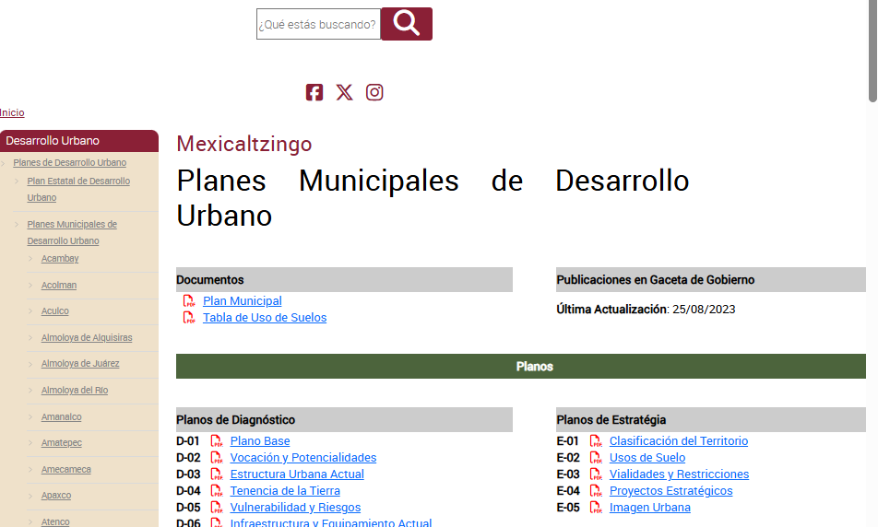

- Al ingresar al “Plan Municipal”, se desprende el Plan de Desarrollo Urbano de Mexicaltzingo, junio 2023 y un oficio firmado por la Presidenta Municipal por el que le solicitó a la Directora General de Planeación Urbana de la Secretaría de Desarrollo Social publique el plan en comento, en la Gaceta de Gobierno, información que a efecto de mayor ilustración, se inserta a continuación:

Plan de desarrollo urbano municipal vigente en 2022, 2023, 2024 y 2025.

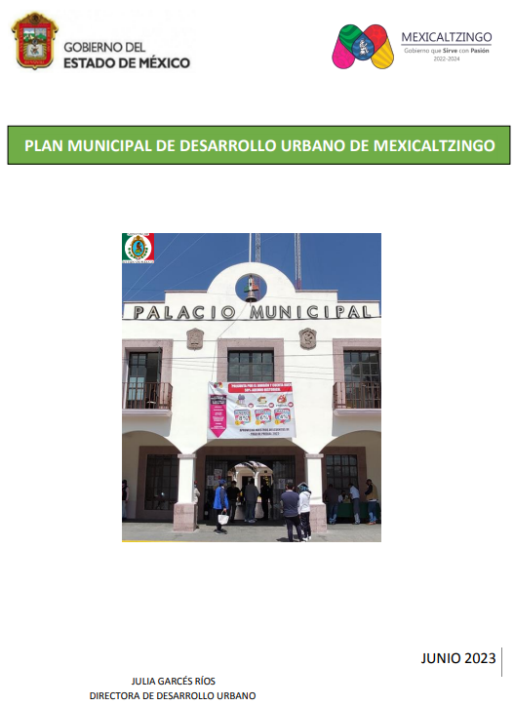
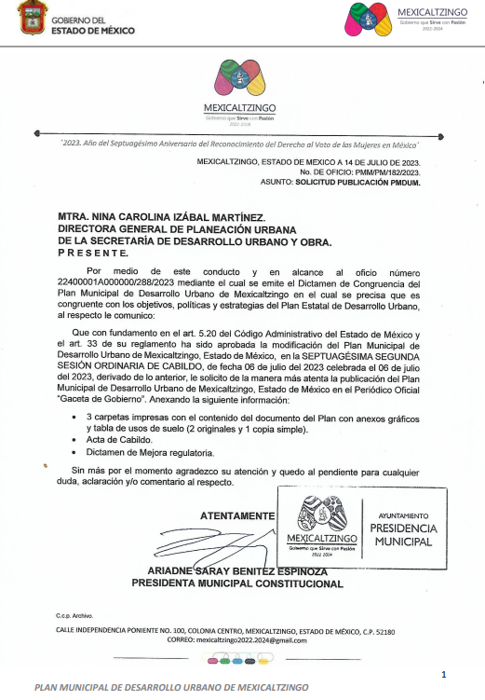

- Posteriormente, el SUJETO OBLIGADO, a través del Informe Justificado correspondiente, informó:

- Respecto el año 2022: remitió un link en formato cerrado e informó que, “En relación al Plan de Desarrollo Urbano Municipal de Mexicaltzingo que rigió durante el año 2022, fue publicado en la Gaceta de Gobierno No. 87 de fecha 30 de octubre de 2003, el cual al día de hoy se encuentra abrogado.”
- Respecto los años 2023, 2024 y 2025: En relación al plan de desarrollo urbano que rigió en los años 2023, 2024 y 2025, fue publicado en la Gaceta de Gobierno No. 35, de fecha 25 de agosto de 2023, mismo que se encuentra vigente al día de hoy.

- Es por lo anterior, que respecto el año 2022, este Organismo Garante considera importante referir que de la liga electrónica proporcionada en respuesta no puede tenerse por válida, toda vez que el enlace electrónico debe ser preciso y directo, ya que al remitirse en formato cerrado, pierde su característica de ser directo.

- En ese sentido, de conformidad a lo establecido por los artículos 11 y 161 de la Ley de Transparencia y Acceso a la Información Pública del Estado de México y Municipios, en lo que se señalan las características que debe tener toda información entregada por los sujetos obligados desde el momento de su generación, publicación y entrega, así como la forma en que se deberá consultar la información, señalando una fuente precisa y concreta, a saber:

“Artículo 11. En la generación, publicación y entrega de información se deberá garantizar que ésta sea accesible, actualizada, completa, congruente, confiable, verificable, veraz, integral, oportuna y expedita, sujeta a un claro régimen de excepciones que deberá estar definido y ser además legítima y estrictamente necesaria en una sociedad democrática, por lo que atenderá las necesidades del derecho de acceso a la información de toda persona.
[…]

Artículo 161. Cuando la información requerida por el solicitante ya esté disponible al público en medios impresos, tales como libros, compendios, trípticos, registros públicos, en formatos electrónicos disponibles en Internet o en cualquier otro medio, se le hará saber por el medio requerido por el solicitante la fuente, el lugar y la forma en que puede consultar, reproducir o adquirir dicha información en un plazo no mayor a cinco días hábiles. La fuente deberá ser precisa y concreta y no debe implicar que el solicitante realice una búsqueda en toda la información que se encuentre disponible.” (Sic)

- De los artículos transcritos se establecen las características que debe tener la información desde el momento de su generación, publicación y entrega; de igual manera se contempla el procedimiento a seguir por el sujeto obligado para informar a los solicitantes sobre información que se encuentre disponible en libros, compendios, formatos electrónicos, entre otros, haciéndole saber al solicitante como podrá consultar, reproducir o adquirir la información, en un plazo no mayor a cinco días hábiles, comprendiendo:

- La fuente
- El lugar y
- La forma

- Asimismo, se establece que la fuente de la información deberá ser:
a. Precisa
b. Concreta
- Y no debe implicar que el solicitante realice una búsqueda en toda la información que se encuentre disponible.

- Imperativos legales que establecen el procedimiento que debe seguir el Sujeto Obligado para que pueda tomarse como válida su orientación sobre la forma en que puede consultar la información requerida, y que, en el caso en concreto, no acontece; ello porque el Sujeto Obligado se limitó a indicar la dirección electrónica que conduce a la página oficial del Ayuntamiento de Tecámac, sin que señalara puntualmente donde se encuentra la información de la Presidenta Municipal, lo que implica que la fuente no es precisa; no es concreta, sino por el contrario ésta resulta abstracta y genera incertidumbre entre el cúmulo de información que se observa en la página; y por último, su fuente implica que el solicitante realice una búsqueda en toda la información que se encuentra disponible, lo que a todas luces transgrede el numeral citado.

- Es por lo anterior que este Organismo Garante exhorta de manera respetuosa al Sujeto Obligado para que en futuras ocasiones que pretenda emplear ligas electrónicas para atender las solicitudes de información, se asegure de que dichos enlaces sean accesibles para los solicitantes, esto es, que puedan copiarse y pegarse con facilidad para su consulta y que remitan a la fuente concreta donde obra la información.

- Por lo que hace a la información de los años 2023 al 2025, en etapa de manifestaciones, informó que el Plan que se remitió en respuesta es el vigente a la fecha de la solicitud, por lo que se considera que se tiene por colmado el rubro en comento, ya que en respuesta se remitió el link al que pudo acceder el particular, se volvió a remitir el mismo link en formato cerrado, sin embargo, se tiene por colmado el rubro en comento, en virtud de que, el ahora RECURRENTE, en respuesta si tuvo acceso al mismo.

- En consecuencia de lo anterior resulta dable ordenar la búsqueda exhaustiva y razonable a efecto de que se haga entrega del Plan de Desarrollo Urbano Municipal vigente en el años dos mil veintidós, resultando parcialmente procedentes las razones o motivos de inconformidad hechos valer por EL RECURRENTE, por lo que, MODIFICA la respuesta a la solicitud de acceso 00510/MEXICAL/IP/2025, que originó el Recurso de Revisión 1673/INFOEM/IP/RR/2026.

- Así, con fundamento en lo previsto en los artículos 5, párrafo trigésimo segundo, trigésimo tercero y trigésimo cuarto, fracciones IV y V de la Constitución Política del Estado Libre y Soberano de México; 2, fracción II, 29, 36, fracciones I y II, 176, 178, 179, 181, 185 fracción I, 186 y 188 de la Ley de Transparencia y Acceso a la Información Pública del Estado de México y Municipios, este Pleno: -------------------------------------------------------------

R E S U E L V E

PRIMERO. Resultan fundadas las razones o motivos de inconformidad planteadas por EL RECURRENTE, en términos del Considerando CUARTO de la presente resolución.

SEGUNDO. Se MODIFICA la respuesta proporcionada por EL SUJETO OBLIGADO a la solicitud de información 00510/MEXICAL/IP/2025, en términos del considerando CUARTO de la presente resolución y se ORDENA entregue al RECURRENTE, a través del Sistema de Acceso a la Información Mexiquense (SAIMEX), lo siguiente:
- El Plan de Desarrollo Urbano Municipal vigente en el año dos mil veintidós.

TERCERO. NOTIFÍQUESE la presente resolución al Titular de la Unidad de Transparencia del Sujeto Obligado vía SAIMEX, para que conforme al artículo 186 último párrafo, 189 segundo párrafo y 194 de la Ley de Transparencia y Acceso a la Información Pública del Estado de México y Municipios; dé cumplimiento a lo ordenado dentro del plazo de diez días hábiles, e informe a este Instituto en un plazo de tres días hábiles siguientes sobre el cumplimiento dado a la presente y, se le apercibe que en caso de negarse a cumplir la presente resolución o hacerlo de manera parcial, se le impondrá una medida de apremio de conformidad con lo previsto en los artículos 198, 200, fracción III; 214, 215 y 216 de la Ley de Transparencia y Acceso a la Información Pública del Estado de México y Municipios.
CUARTO. De conformidad con el artículo 198 de la Ley de Transparencia y Acceso a la Información Pública del Estado de México y Municipios, de considerarlo procedente, el SUJETO OBLIGADO de manera fundada y motivada, podrá solicitar una ampliación de plazo para el cumplimiento de la presente resolución.

QUINTO. Notifíquese a EL RECURRENTE la presente resolución, vía SAIMEX.

SEXTO. Se hace del conocimiento de EL RECURRENTE que, de conformidad con lo establecido en el artículo 196 de la Ley de Transparencia y Acceso a la Información Pública del Estado de México y Municipios, en caso de que considere que la resolución le cause algún perjuicio podrá impugnarla vía juicio de amparo en los términos de las leyes aplicables.

ASÍ LO RESUELVE, POR UNANIMIDAD DE VOTOS, EL PLENO DEL INSTITUTO DE TRANSPARENCIA, ACCESO A LA INFORMACIÓN PÚBLICA Y PROTECCIÓN DE DATOS PERSONALES DEL ESTADO DE MÉXICO Y MUNICIPIOS, CONFORMADO POR LOS COMISIONADOS JOSÉ MARTÍNEZ VILCHIS, MARÍA DEL ROSARIO MEJÍA AYALA, SHARON CRISTINA MORALES MARTÍNEZ, LUIS GUSTAVO PARRA NORIEGA Y GUADALUPE RAMÍREZ PEÑA; EN LA DÉCIMA QUINTA SESIÓN ORDINARIA, CELEBRADA EL VEINTIOCHO (28) DE ABRIL DE DOS MIL VEINTISÉIS, ANTE EL SECRETARIO TÉCNICO DEL PLENO ALEXIS TAPIA RAMÍREZ.

